实验四 寄存器实验

一、实验目的
1. 了解寄存器的分类方法，掌握各种寄存器的工作原理；
2. 学习使用VHDL 语言设计两种类型的寄存器；
3．掌握进程语句，理解进程的特点；
4．理解进程与时钟的关系，掌握时钟沿的VHDL描述方法；
5．掌握IF语句，掌握IF语句的嵌套。

二、 实验设备
1．PC 微机一台；
2．TD-EDA 实验箱一台；
3．SOPC 开发板一块。

三、 实验内容
寄存器中二进制数的位可以用两种方式移入或移出寄存器。第一种方法是以串行的方式将数据每次移动一位，这种方法称之为串行移位(Serial Shifting)，线路较少，但耗费时间较多。第二种方法是以并行的方式将数据同时移动，这种方法称之为并行移位(Parallel Shifting)，线路较为复杂，但是数据传送的速度较快。
因此，按照数据进出移位寄存器的方式，可以将移位寄存器分为四种类型：串行输入串行输出移位寄存器(Serial In Serial Out)、串行输入并行输出移位寄存器(Serial In Parallel Out)、并行输入串行输出移位寄存器(Parallel In Serial Out)、并行输入并行输出移位寄存器(Parallel In Parallel Out)。
本实验使用VHDL 语言设计一个八位并行输入串行输出右移移位寄存器(Parallel In Serial Out)和一个八位串行输入并行输出寄存器(Serial In Parallel Out)，分别进行仿真、引脚分配并下载到电路板进行功能验证。
四、 设计思路
1．8位串行输入并行输出的移位寄存器 (SHIFT) 的设计
设计思路：每次时钟上升沿时，将保存在寄存器中的原 DOUT 左移一位，挤调最高位，空出最低位接受输入的DI，从而得到新的DOUT输出。
注意：DOUT 是输出端，但在寄存器内部可以读取数据，因此DOUT类型为BUFFER。
DI
CLK
DOUT(7…0)
SHIFT

源程序如下：
-- 8位串行输入并行输出的移位寄存器的设计：SHIFT.VHD
LIBRARY IEEE;
USE IEEE.STD_LOGIC_1164.all;

ENTITY shift IS
PORT
(DI, CLK: IN STD_LOGIC;
DOUT : buffer STD_LOGIC_VECTOR(7 DOWNTO 0)
);
END shift;

ARCHITECTURE a OF shift IS
BEGIN
PROCESS (CLK)
BEGIN
IF (rising_edge(clk)) THEN
DOUT(7 downto 1) <= DOUT(6 downto 0);
DOUT(0) <= DI;
END IF;
END PROCESS;
END a;

2．8位并行输入串行输出的移位寄存器 (SHIFT8R) 的设计
设计要求：LOAD = 1时，将数据装入寄存器(并行输入)；否则将保存在寄存器中数据的最高位输出到QB (串行输出)。
设计思路：定义变量 Temp 表示装在寄存器中的数据。第一个上升沿，Load=‘1’，Temp 装入新数据；之后输出 Temp 最高位。下一个上升沿，Load≠‘1’，挤调已输出的最高位；之后输出新最高位。
流程图：
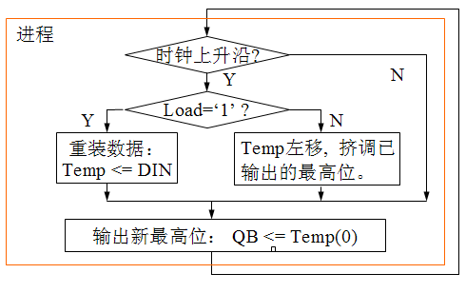
源程序如下：
-- 8位并行输入串行输出的移位寄存器的设计：SHIFT8R.VHD
LIBRARY IEEE;
USE IEEE.STD_LOGIC_1164.ALL;

ENTITY shift8r IS
PORT
( CLK , LOAD : IN STD_LOGIC ;
DIN : IN STD_LOGIC_VECTOR(7 DOWNTO 0);
QB : OUT STD_LOGIC
);
END ENTITY shift8r;

ARCHITECTURE a OF shift8r IS
BEGIN
PROCESS (clk,load)
VARIABLE temp : STD_LOGIC_VECTOR(7 DOWNTO 0);
BEGIN
IF (rising_edge(clk) ) THEN
IF ( load ='1' ) THEN
Temp := DIN;
ELSE
Temp (7 downto 1) := Temp (6 downto 0) ;
Temp (0) := '0';
END IF;
END IF;
QB <= Temp (7) ;
END PROCESS ;
END a;

五、 实验步骤
一、8位串行输入并行输出的移位寄存器的设计
1、设计输入
- 运行 Quartus Ⅱ软件。
- 创建一个新工程：File －> New project Wizard，
输入工程目录：E:\altera\example\ shift，工程名：SHIFT，顶层实体名：SHIFT，
选择目标器件：Cyclone 系列 EP1C6Q240C8 芯片。
- 创建一个VHDL设计文件并保存文件名为默认的SHIFT.vhd
- 输入 VHDL 程序并保存文件。

2、编译并修改，直至完全通过编译为止。

3、仿真
- 创建一个仿真波形文件并保存文件名为默认的SHIFT.vwf。
- 输入引脚，并对每个input引脚随机赋初值，保存仿真波形文件。
- 开始仿真，观察并分析仿真结果波形。

4、引脚分配：仿真正确后选择Assignments/Assignment Editor 菜单，按下表对工程进行引脚分配。
串入并出引脚分配表
引脚名称 | 引脚顺序 | 引脚名称 | 引脚顺序
CLK | PIN_28 | DOUT(3) | PIN_5
DI | PIN_175 | DOUT(4) | PIN_6
DOUT(0) | PIN_2 | DOUT(5) | PIN_7
DOUT(1) | PIN_3 | DOUT(6) | PIN_8
DOUT(2) | PIN_4 | DOUT(7) | PIN_11

5、 重编译：选择 Tool －> Compiler Tool，重新编译，完成后形成可配置到FPGA的SHIFT.sof 文件和配置到外部存储器的SHIFT.pof文件。

6、使用TD-EDA 实验系统及SOPC 开发板，如图所示进行实验接线，将ByteBlaster II 下载电缆插入SOPC 开发板的JTAG 下载接口中。仔细检查确保接线无误后打开电源。
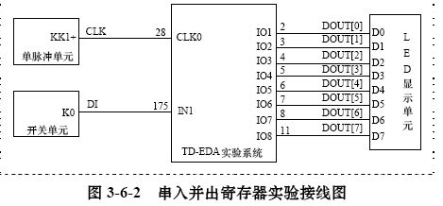
1 Hz 方波信号

7、在Quartus II 软件中，选择Tools/Programmer 菜单，对芯片进行配置。

8、配置完成后拨动开关单元，观察LED显示单元LED显示灯的明灭，证明串入并出的移位寄存器的设计是否正确。

二、8位并行输入串行输出的移位寄存器的设计
1、设计输入
- 运行 Quartus Ⅱ软件。
- 创建一个新工程：File －> New project Wizard，
输入工程目录：E:\altera\example\ shift8r，工程名：shift8r，顶层实体名：shift8r，
选择目标器件：Cyclone 系列 EP1C6Q240C8 芯片。
- 创建一个VHDL设计文件并保存文件名为默认的SHIFT8R.vhd
- 输入 VHDL 程序并保存文件。

2、编译并修改，直至完全通过编译为止。

3、仿真
- 创建一个仿真波形文件并保存文件名为默认的SHIFT8R.vwf。
- 输入引脚，并对每个input引脚随机赋初值，保存仿真波形文件。
- 开始仿真，观察并分析仿真结果波形。

4、引脚分配：仿真正确后选择Assignments/Assignment Editor 菜单，按下表对工程进行引脚分配。
并入串出引脚分配表
引脚名称 | 引脚顺序 | 引脚名称 | 引脚顺序
DOUT(0) | PIN_175 | DOUT(6) | PIN_181
DOUT(1) | PIN_176 | DOUT(7) | PIN_182
DOUT(2) | PIN_177 | LOAD | PIN_194
DOUT(3) | PIN_178 | CLK | PIN_28
DOUT(4) | PIN_179 | QB | PIN_2
DOUT(5) | PIN_180

5、 重编译：选择 Tool －> Compiler Tool，重新编译，完成后形成可配置到FPGA的SHIFT8R.sof 文件和配置到外部存储器的SHIFT8R.pof文件。

6、使用TD-EDA 实验系统及SOPC 开发板，如图所示进行实验接线，将ByteBlaster II 下载电缆插入SOPC 开发板的JTAG 下载接口中。仔细检查确保接线无误后打开电源。
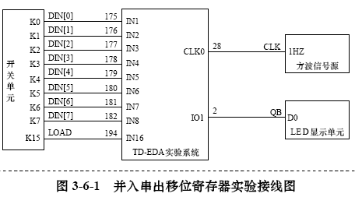

7、在Quartus II 软件中，选择Tools/Programmer 菜单，对芯片进行配置。

8、配置完成后拨动开关单元，观察LED显示单元LED显示灯的明灭，证明并入串出的移位寄存器的设计是否正确。

六、仿真波形图
一、8位串行输入并行输出的移位寄存器的仿真波形图

二、8位并行输入串行输出的移位寄存器的仿真波形图

七、实验分析：分析波形图，说明设计是否正确。

